藏傳佛教(參考資料)
第二課：藏傳佛教的發展及五大派
黎耀祖博士 2019年6月
甲. 藏傳佛教的發展
西藏古稱為吐蕃，在佛教仍未傳入藏地之前，是盛行著本教的；可以說，本教是西藏原有的一種原始宗教模式。當佛教（印度密教）傳入藏地之後，漸漸取代了本教的主導地位，之後更成為西藏地區主要的宗教。
那麼，佛教究竟是何時傳入吐蕃西藏呢？學術界至今都沒有一個確定、可信而確鑿的說法。當中最廣為人知的傳說是第28代贊普拉托多聶贊時發生的「天降四寶」事件，這被認為是佛教傳入吐蕃最早的傳說。隨後的百餘年，都有印度及西域的僧人來到吐蕃傳揚佛教，但礙於吐蕃人大多信奉本教，所以就算佛教於此時期能傳入吐蕃，卻並不流行，直至松贊干布統一吐蕃各部落而建立起吐蕃王朝後，情況才有明顯的轉變。密教在西藏的發展可分為前後兩期：
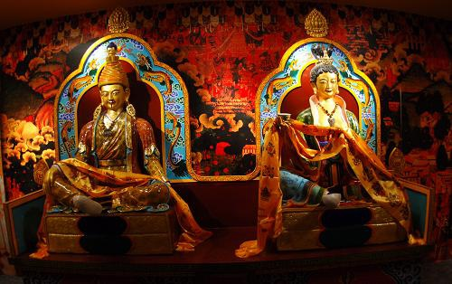
松贊干布與文成公主
一. 前弘時期（公元七世紀到九世紀）
前弘時期的密教發展又可分為三個發展階段
1. 第一發展階段：松贊干布時期
松贊干布於公元七世紀建立起大一統的吐蕃王 朝之後，便派遣大批貴族子弟到迦濕彌羅國學習，當他們學成回國後，參照及模仿印度梵文的體制而創制了吐蕃自己的文字，這不但為佛教的大規模傳入營造了良好的條件，更加為保存文獻及傳播佛教提供了語言的載 體。松贊干布建立強盛的吐蕃王朝後，先後迎娶了尼泊爾的尺尊公主及大唐的文成公主為妻，藉此引入當時最先進的佛教文化，令佛教在吐蕃的發展呈現出一片興隆的景象。
2. 第二發展階段：赤松德贊時期
松贊干布在藏地大力提倡佛教之後，隨後幾代都沒多大的發展，直到藏王赤德祖贊迎娶了大唐的金城公主為妻後，佛教才再有進一步發展的機會。在金城公主的影響下，赤德祖贊派人到印度求取佛經，並修建五所佛寺來收藏這批經典。但當赤德祖贊在公元755年死後，本教伺機復興，並對佛教大肆攻擊，直至赤德祖贊與金城公主所生的兒子赤松德贊長大掌握政權後，才再次大力弘揚佛教。赤松德贊對佛教最大的貢獻是先後邀請大成就者寂護大師、其弟子蓮華戒及蓮花生大士入藏弘法，並把藏傳佛教的發展推到高峰。此時期的發展出現了兩次大的諍論：
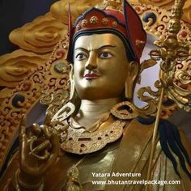
蓮花生大士
2.1 佛本之爭：佛教與本教之爭
2.2 頓漸之爭：顯教與密教之爭
經過佛本之爭後，正式確立佛教在吐蕃的主導地位，本教逐漸式微，並走向地下發展。而經過頓漸之爭後，正式確立密教為吐蕃佛教的主體，禪宗（大乘顯教）正式退出吐蕃的歷史舞台。在此期間傳入的密教，無論是從印度、尼泊爾或大唐傳入的都是純密的思想，即是以《金剛頂經》（行密）及《大日經》（瑜伽密）為主要的理論根據。
3. 第三發展階段：赤祖德贊時期
赤祖德贊亦是一位篤信佛教的藏王，他頒佈了一些弘揚佛法的措施，包括：
推行藏文規範化運動，方便將梵本佛經翻譯為藏文。
實行「七戶養僧」制度，保障僧侶的生活，能專心修行。
對侮辱佛、法、僧三寶的人處以重罰。
由於赤祖德贊對佛教的過度弘揚而引起部份人的不滿，當赤祖德贊被謀殺後，繼任贊普
之位的朗達瑪於公元841年大肆滅佛。佛教前弘時期的發展亦至此告一段落。大一統的吐蕃王朝亦在朗達瑪當贊普的這一代走上末路。

二. 後弘時期（公元十世紀開始至現在）
1. 下路弘法
自朗達瑪滅佛後，佛教在吐蕃的發展停頓了超過一世紀。當朗達瑪大肆滅佛時，很多僧人逃亡到西康地區，並在此地把佛教保存下來。當朗達瑪死後，吐蕃王朝亦隨之崩解，各貴族紛紛割地為王。王室後裔意希堅贊在桑耶寺立足，更派人前往西康一帶學習佛法，把佛法傳回衛藏。由於佛法是由西康傳入衛藏，故此被稱為「下路弘法」。
2. 上路弘法
朗達瑪第五代孫柯日在象雄地區建立起古格王朝，竭力提倡佛教。公元1042年，印度
高僧阿底峽經尼泊爾來到古格王國弘揚密法。三年後再獲邀前往衛藏弘法，由於密法是由阿
里地區傳入，故被稱為「上路弘法」。阿底峽的入藏傳法，將後弘時期的佛教發展推上另一高峰，為密教的教派發展揭開了序幕。
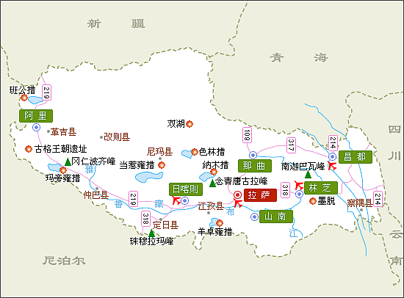

上路弘法

下路弘法

3. 藏密各派的發展
藏王赤松德贊大規模地從印度引入佛教，請來寂護、蓮華戒及蓮花生三位大士建立桑耶
寺，作為西藏密教的根本道場。蓮花生回印度後，留下二十五位弟子在西藏，最後逐漸發展成五大派：
名稱 | 別名 | 建派者 | 建派時代 | 修行的法門
寧瑪派 | 紅教 | 蓮花生大士 | 公元八世紀 | 大圓滿
噶當派 |  | 阿底峽 | 公元十一世紀 | 上樂、密集金剛
噶舉派 | 白教 | 馬爾巴 | 公元十一世紀 | 大手印
薩迦派 | 花教 | 崑.恭初波 | 公元十一世紀 | 道果
格魯派 | 黃教 | 宗喀巴 | 公元十五世紀 | 大威德金剛
* 噶當派最後被併入格魯派之中
乙. 藏傳佛教五大派的發展
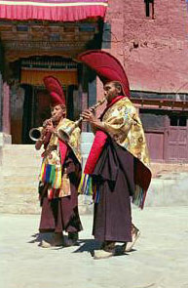
一. 藏傳佛教的寧瑪派
1.「寧瑪」的意思
「寧瑪」（Nyingma）一詞有「古舊」的意思。所謂「古」，是指此派的思想傳承自公元八世紀入藏的蓮花生大士，而藏傳佛教其他教派的思想卻要到公元十一世紀之後才逐漸形成的；所謂「舊」是指此派以傳承、弘揚吐蕃時代流傳的舊譯密法為主。由於寧瑪派的僧人均穿紅衣戴紅帽，故俗稱為「紅教」或「紅帽派」，此派以「大圓滿」為最高的修行法門。

2. 寧瑪派的傳承與代表人物
寧瑪派認為他們的教法是直接從蓮花生大士那裏傳承下來，可以說，寧瑪派的基本教法是形成於前弘期，不過這時候的寧瑪派仍未發展成為一個獨立的宗派。在前弘期和朗達瑪滅佛期間，傳揚佛教的環境雖然惡劣，但傳承未嘗斷絕。
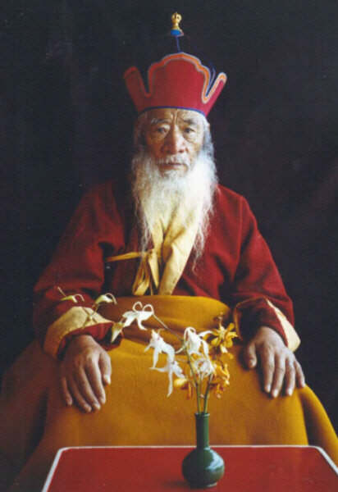
夏札仁波切
由於朗達瑪滅佛的目的主要是針對佛教的寺院組織，消除佛教在政治上及社會上的影響力，故此密教的傳播並沒有像顯教那樣遭受毀滅性的打壓。寧瑪派的教法仍可在家庭之中以父子、兄弟間相傳的方式被流傳下來。寧瑪派派現時流行於四川的甘孜、德格、白玉及阿霸一帶，主要寺院為噶陀寺、白玉寺和佐欽寺。
寧瑪派是延續前弘期密教的一個較為深入民間、組織較為鬆散的派別，他們有家族中的父子相傳，亦有師徒間的教法相傳。此派的修行者大致可分為兩類：一為出家的僧人，另一為在家修行的密咒士與瑜伽士。當我們講寧瑪派的傳承時，一般都是指出家僧眾間的傳承。寧瑪派的代表人物除蓮華生大士之外，還有三位同出於素爾家族的傑出僧人，他們分別是索爾波切、素爾穹喜饒扎巴、素爾迥卓浦巴，三人合稱「三素爾」。他們都是尊奉蓮華生大士為祖師，弘傳蓮師入藏時所傳下來的密咒、密法，並開始建立起屬於本派的寺廟，再整理教法及經典，也廣收徒弘傳密法，組織各種宗教活動，漸漸將之前鬆散的寧瑪教法及僧眾凝聚起來，形成完整體系的寧瑪派。
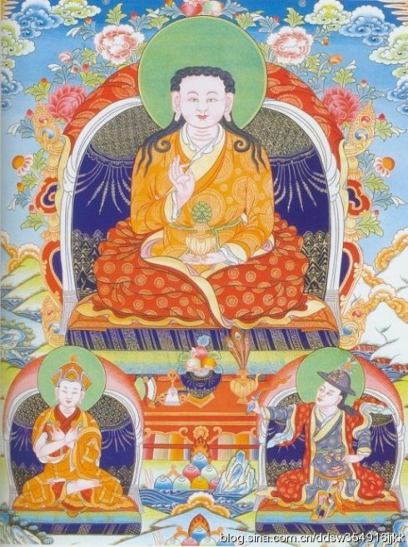
三素爾

3. 寧瑪派的教義
寧瑪派的教義較為龐雜紛繁，當中還摻入很多本教的東西，如要一一詳細說明，實屬不易，現只以「九乘教義」和「大圓滿」這兩項來略窺寧瑪派教義的大概。
3.1佛法的判攝：九乘
寧瑪派在《九乘之第論》中，按不同的見地和修行的差別，將佛法判攝為「九乘」，這九乘的差別其實是寧瑪派所主張的由顯入密的修行道次第：
 聲聞乘：小乘
緣覺乘：小乘 共三乘，即顯密共修的三乘 小乘
菩薩乘：大乘
作密乘（事部）
修密乘（行部） 外三乘/外密乘，相當於「四部密法」的前三部
瑜伽密乘（瑜伽部） 大乘
大瑜伽密乘：幻化部
無比瑜伽密集：集經部 內三乘/內密乘，相當於「四部密法」的第四部
無上瑜伽密乘：大圓滿法

3.2 大圓滿（DzogChen）
 甚麼是「大圓滿」？
寧瑪派認為世間的一切法（生死與涅
槃）皆圆满具足於離垢的空智之中，故名
圓滿；又因此法比其他解脱生死的方便法
門殊勝，故稱之為大，合稱為大圓滿。
「大圓滿」的理論前提：眾生即佛
寧瑪派認為人的心性本質上完全清淨無染、遠離凡塵污垢的。既然一切眾生的心性
（心的體性）本自清淨，在本質上是與佛無二無別的；故此，眾生與佛在本質上是完全沒
有分別的，有的只是眾生在現實上跟佛有「迷」與「悟」的差異而已。
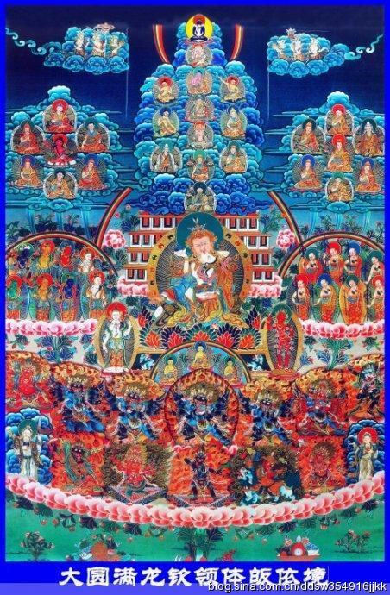
「大圓滿」的修行方法
既然眾生的心性本自清淨，那麼修行的關鍵就在於如何將眾生這個本來遠離塵垢的心清淨的體性呈現起來。寧瑪派認為我們若要好好地把握住本自清淨的心性，最有效可行的方法就是任運自然，讓這個心隨意而住、隨意而往，不要有任何的攀緣與黏著。

4. 寧瑪派與政治的交涉
寧瑪派雖然是藏傳佛教中最古老的一個派別，但是在西藏歷史上，寧瑪派的僧人甚少涉足政治，可以說在政治上的影響力遠遠及不上薩迦、噶舉、格魯等派別那麼大，這可能跟寧瑪派本身信徒的分散性和傳播的民間性有著密切的關係關。縱觀寧瑪派在西藏的發展史，只有幾次與元朝統治者接觸及接受封賞的記載而已。

二. 藏傳佛教的噶當派
1.「噶當」的意思
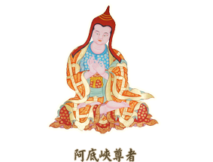
「噶」是佛語的意思，「當」則解作教授；把「噶當」兩個字合起來就有「佛語教授」的意思。「噶當派」以阿底峽為開山祖師，而他的主要思想就是「三士道」；基本上，佛陀所宣說的經律論三藏經典（噶）全部包含在阿底峽所講的「三士道」理論體系之中，阿底峽以此「三士道」（噶）來教授（當）門徒。由於此派是以此形式來教授門徒，故此有「噶當派」之名。

2. 噶當派的傳承與代表人物
噶當派（Kadampa）雖源自阿底峽，但真正創立噶當派的卻是阿底峽的大弟子仲敦巴。當阿底峽於公元1054年圓寂後，仲敦巴以大師兄的身份成為了阿底峽徒眾的首領，更應邀帶領徒眾前往熱振地區弘法，他在熱振這地方建立起熱振寺，並以熱振寺作為噶當派的主寺，在仲敦巴大力弘揚之後，噶當派逐漸成形並開始壯大起來。仲敦巴的弟子眾多，最為有名的是「噶當三昆仲」：博多哇（公元1031-1105年）、京俄哇（公元1038-1103年）及普窮哇（公元1031-1106年）。在他們努力弘法之下，噶當派分別發展成為「教典」與「教授」這兩大思想系統。教典派比較重視佛教經典的學習，亦即偏重於理論的建構與研習。教授派則重視上師及善知識的指點教授、重實踐修行而輕理論建構。
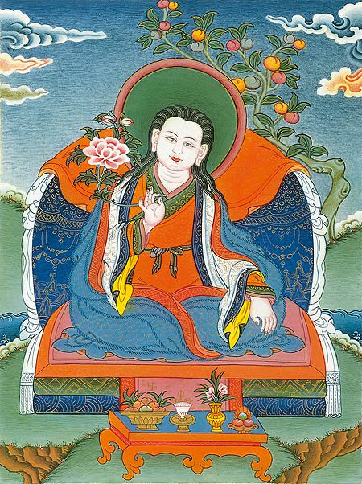
仲敦巴
從公元1055年起往後的數百年，薩迦派、噶舉派的勢力不斷壯大，相比之下，噶當派極少攀附權貴，亦不善發展經濟，加上僧俗不分的情況十分明顯，引致僧眾間戒律鬆弛，最後也無奈地走上了衰落之路。

3. 噶當派的教義
3.1 顯密共重
自朗達瑪在公元九世紀滅佛開始，佛教在西藏的發展經歷了一段頗長的空白時期：佛法失去了統一的標準，教徒失去了共同遵守的準則，學佛人可以任意地對佛法修行加上自己認為合理的解釋。當時有些人重密輕顯，有些人卻重顯輕密，最後更演化為顯密二教互相對抗
、互相爭辯，甚至互相排斥，二者的信徒爭論不休。阿底峽入藏之後，針對當時西藏佛教的混亂情況而提出了一些主張，包括：
在注重經典的基礎上，進行修法實踐，提出「先顯後密」的修行次第。
強調密法只是傳給有根器（利根利器）的人，禁止將密法廣傳，以免貽誤眾生。
主張顯密二教要和諧共處，不可互相攻擊。

3.2 三士道
三士道是阿底峽在《菩提道燈論》中所提出的學說，將整個佛教的義理及修行次第歸納
為三個層次。三士道將學佛的人分為「下士」、「中士」、「上士」三類，再把修學的次第分為
「下士道」、「中士道」、「上士道」。「下士道」即顯教所說的「人天乘」、「中士道」即顯教所
說的「小乘」、「上士道」即顯教所說的「大乘」。
阿底峽認為一個初入佛門的修行者，一定要先訪求名師，在老師的直接指導下，身體力行，以正見、正行來打好基礎，這樣才不會誤入歧途。「三士道」雖各有不同的修行目標與方法，但是皆是以戒、定、慧三學為基礎，主張在修持密法之前，要打好顯教教理的基礎，並要發起清淨的菩提心。阿底峽雖強調以顯教的修習為主，但他卻不排斥密教，不過他並不認為人人都可以修密法，因為密法是適宜傳給有根器的少數人。
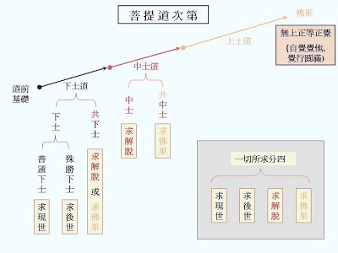

三. 藏傳佛教的薩迦派
1.「薩迦」的意思
「薩迦」一詞，意譯為灰白色之地，因為此派座落在西藏南部的主寺薩迦北寺，其背後的山坡上有一大片灰灰白白的岩層，故此便以此灰白色之地作為宗派的名稱。薩迦派有另外一個名字叫花教，這個別名的由來是因為薩迦派寺院的圍牆上有紅白藍三種顏色：紅色象徵文殊師利菩薩、白色象徵觀世音菩薩、藍色象徵金剛手菩薩。因為紅、白、藍三色正是「慈、智、力總集三大怙主」的代表，所以又叫作花教。
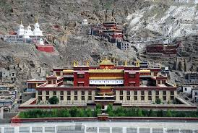
薩迦寺

3.2 薩迦派的傳承與代表人物
3.2.1 薩迦派的創立與傳承
薩迦派是由吐蕃貴族昆氏家族所創立的，該派創始人昆.貢卻傑布（公元1034-1102年）自稱是赤松德贊時期寂護大師在桑耶寺剃度的「七覺士」中昆魯益旺波的後裔。昆氏家族在創立薩迦派之前，一直都是修持寧瑪派教法的，到貢卻傑布時才開始學習新的密法。公元1073年，貢卻傑布在後藏仲曲地方修建了薩迦寺，並以此作為弘法的基地，建立薩迦派。
貢卻傑布在薩迦寺弘法達三十年之久，他是藏傳佛教第一位以在家居士身份而成為教主的人。在建教之初，他規定僧人可以結婚生子，但生子之後就不可以再親近女色；他還規定法嗣的傳承只限於昆氏家族內進行，因此將政教二權都集中在同一個家族手中。基本上，薩迦派是採用「血統」和「法統」並行的傳承方法。除此之外，薩迦派還有兩個顯教的傳承：
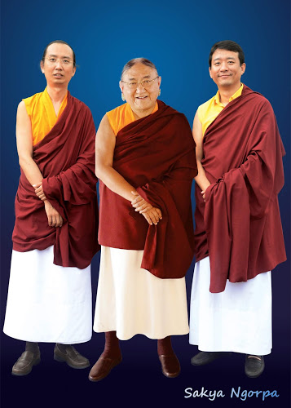
宣揚唯識見，傳授法相唯識學說；
主張諸法性空，傳揚中觀學說，特別是月稱系的中觀應成派
思想。

2. 薩迦派的代表人物
早期的薩迦派有五位著名的人物，被稱為「薩迦五祖」。
貢卻傑布死後，其子貢噶寧布繼承法嗣成為薩迦派的初祖。他死後，由二子索南孜摩及三子札巴堅贊先後繼承法嗣而成為二祖及三祖。札巴堅贊死後，由侄兒貢噶堅贊繼承法嗣而為四祖；他曾率侄兒八思巴去涼州與蒙古大汗窩闊台之子闊端太子會面，並說服西藏各派高僧及地方勢力接受元朝的招降，把西藏納入元朝的版圖之內；可以說，他是第一個將薩迦派與蒙古人（元朝）之間建立起良好關係的人。貢噶堅贊死後，八思巴便成為薩迦派與蒙古人溝通的另一座橋樑；最後更繼承法嗣而成為薩迦五祖。
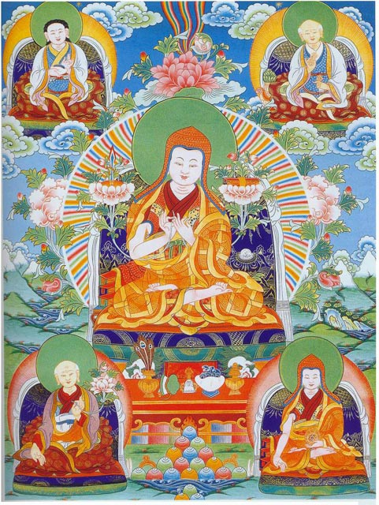
薩迦五祖
忽必烈於公元1260年統一中國，建立元朝政權之後，便封
八思巴為「帝師」，統領西藏十三萬戶，並掌管西藏的政教大
權。公元1267年西藏正式建立起薩迦派政教合一的地方政權，在元室支持之下，薩迦派勢力大增，其寺院及勢力範圍延伸到康區和安多各地。十四世紀後半葉，隨著元朝的滅亡，薩迦派亦同樣地在西藏失去了政教上的領導地位，其地位立即被噶舉派取代。

3. 薩迦派的教學
此派以中觀、唯識思想作為基本教義，主張由顯入密，顯密雙修，最高的修行法門為「道果法」。
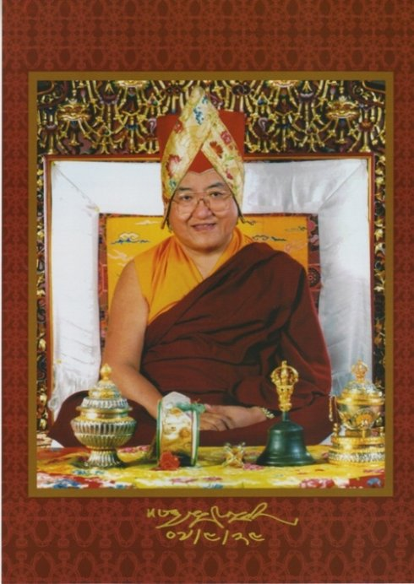
薩迦派法王崔津仁波切
在修行次第方面，薩迦派教法分顯密兩乘。薩迦派本來屬於新譯密咒派，以密教作為主要的修學對像，但是由於薩迦派受當時流行的噶當派影響，亦主張由顯入密、顯宗雙修。所以薩迦派的祖師們訂下了由顯入密的修學次第，要求弟子先通顯教義理，打好了義理基礎後再入修密之門。
3.1薩迦派顯教的修學內容大體可歸納為五大類：
俱舍論：這是基礎課程，對宇宙萬有的存在有一概略的認識；
龍樹的中觀諸論：這些論典可作為了解空宗理論的基礎；
慈氏的諸論：這些論典可作為了解有宗理論的基礎；
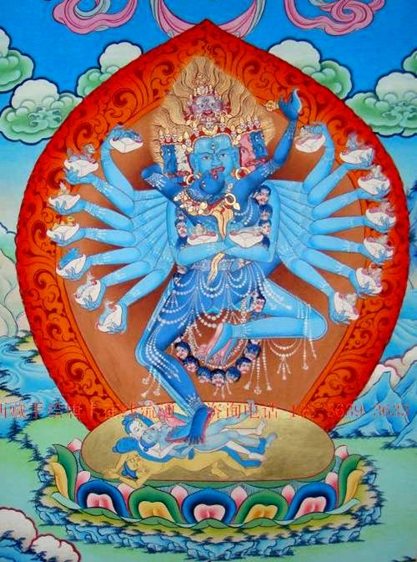
喜金剛
律論：這是修行者最基本、最重要行持所在，籍以律
己修身，不種惡因；
量論：作為對邏輯、因明、量論的入門。
3.2薩迦派的密乘教授
薩迦派的密乘教學主要有「十三金法」，即十三種殊勝的本尊法。此外他們也有無上瑜伽諸本尊，如「密集」
、「勝樂輪」、「大威德」、「時輪」、「金剛橛」等的灌頂、傳敕和導引。薩迦派特別重視的是依「喜金剛」為本尊而修生圓二次第的「道果」法門。

四. 藏傳佛教的噶舉派
1. 「噶舉」的意思
「噶舉」中的「噶」有口傳及佛語的意思，亦可理解為師長們的言教；而「舉」的意思是傳承，二字合起來就有佛語的傳承或口授傳承的意思。由於此派十分著重密法修行，而這些密法主要是透過師徒之間的口耳相傳而傳續下來，故稱之為「噶舉派」。此派俗稱「白教」，因為此派的祖師們如馬爾巴、密勒日巴等常穿白衣傳法。

2. 噶舉派的傳承
噶舉派（Kagyupa）是在公元11至12世紀之間發展起來的一個教派，她的傳承比較複雜，最初有兩位創始人：瓊波南交（公元990—1140年）及馬爾巴譯師（公元1012-1097）分別開創了兩個「噶舉」系統，後來再發展出「四大八小」等十二個噶舉派的傳承。
2.1 香巴噶舉的傳承
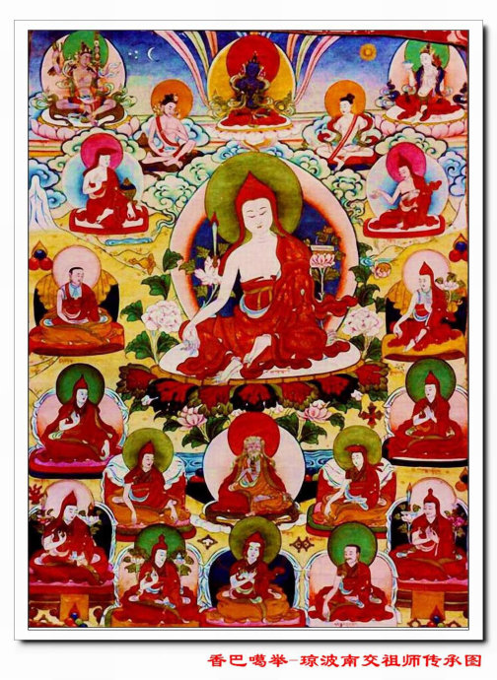
瓊波南交開創了香巴迦舉傳承，他幼年時是一位本教信徒，年長後才改信佛教，學習寧瑪派的「大圓滿法」。之後，他曾多次到尼泊爾和印度等地求法，學習了不少顯密經論與密法。因為瓊波南交主要在香地弘法，所以他的傳承被稱為「香巴噶舉派」。香巴迦舉在15世紀以後開始式微，最後更在藏地消聲匿跡。近代繼承此傳承的有卡盧仁波切、蔣貢康楚仁波切及博迦仁波切等。

2.2 達波噶舉的傳承
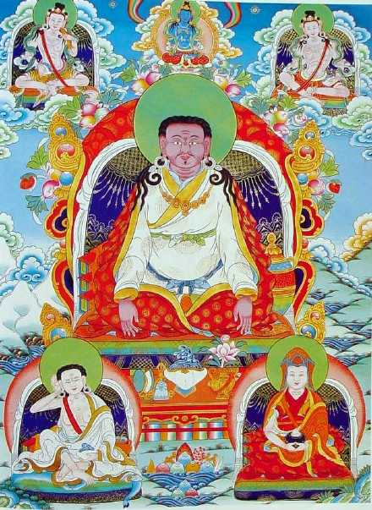
噶舉派傳承上師
達波噶舉傳承的始創人是馬爾巴（Marpa），他曾直接前往印度及尼泊爾學佛法。因為馬爾巴曾把很多經典從梵文翻譯成為藏文，並成為西藏大藏經《丹珠爾》和《甘珠爾》的一部份，故此他也被稱為馬爾巴譯師。他的主要教法「那洛六法」傳給了他的主要弟子──密勒日巴（ Milarepa）。密勒日巴的弟子非常多，其中最著名的是岡波巴（公元1079-1153年），他融合了噶當派的教法和密勒日巴所傳的密法，形成了以「大手印」為主的密法體系，這就是噶舉派中達波噶舉這支派的起源，後來達波噶舉繼續發展，又發展出四大、八小的支派。
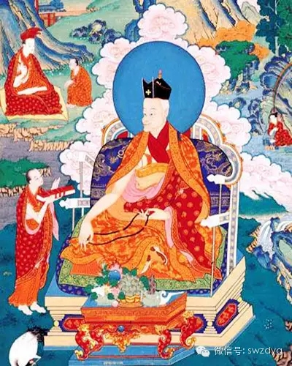
杜松虔巴
岡波巴座下四名大弟子───杜松虔巴（1110 – 1193）、跋絨達瑪旺秋（1127-1199）、祥玉達巴（1123-1194）、帕莫竹巴多傑加波（1110-1170），分別創立了噶瑪噶舉、跋絨噶舉、蔡巴噶舉及帕竹噶舉等四大傳承。其後，創建帕竹噶舉派的帕摩竹巴的弟子，再創八小噶舉傳承。

香巴噶舉
1. 止貢噶舉
2. 達壠噶舉
3. 竹巴噶舉
4. 雅桑噶舉
5. 綽浦噶舉
6. 修賽噶舉
7. 葉巴噶舉
8. 瑪倉噶舉
1. 噶瑪噶舉
2. 跋絨噶舉
3. 蔡巴噶舉
4. 帕竹噶舉
噶舉派
達波噶舉

現在，四大噶舉傳承中只有噶瑪噶舉派仍然持續弘傳，而在八小之中只有竹巴噶舉和止貢噶舉仍保留著獨立的傳承。

2.3黑帽系與紅帽系法王傳承
「黑帽系」與「紅帽系」是噶瑪噶舉派中兩大活佛轉世系統，黑帽系活佛更是藏傳佛教中第一個採用轉世制度的傳承，更開創了藏傳佛教活佛轉世的先河。
黑帽系活佛的轉世始自第二世噶瑪巴噶瑪巴希（本名卻吉喇嘛），而此傳承正式被稱為「黑帽系」亦由他開始。噶瑪巴的轉世自元朝開始，至今已轉世到第十七世。早期的黒帽系法王由於潛心修行，獲得很高的修證和成就，甚得元室的敬重。後來，隨著格鲁派的興起，逐漸取代了噶瑪噶舉派在西藏政治上及宗教上的地位。
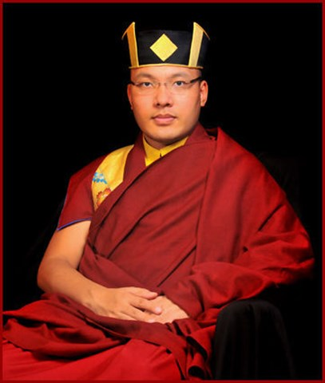  第十七世大寶法王 | 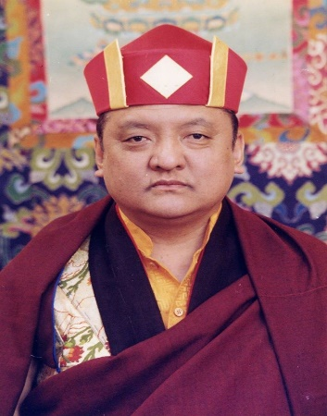  第十四世夏瑪巴法王
紅帽系活佛是藏传佛教噶瑪噶舉派另一個主要的轉世系统。紅帽系之所以有此名稱，是
由第一世法王夏瑪巴仁波切佩戴由黑帽系第三世法王噶瑪巴賜予的紅寶冠開始。紅帽系活佛傳承從公元十四世纪開始，至今已出現了十四位紅帽系活佛，不過第十世夏瑪巴時，基於政治理由，禁止了紅帽系活佛的轉世達百年之久。直到第十六世大寶法王噶瑪巴時，才向達賴喇嘛提出要求，恢復夏瑪巴仁波切作為紅帽系法王的轉世。

3. 活佛轉世制度
活佛，藏文為祖古（trulku），即轉世聖者之意。最早創立轉世制度的是噶舉派，他們在元朝時開始了大寶法王噶瑪巴（Kamapa）的轉世傳承，而認證轉世活佛的程序大致如下：
以活佛生前的預示和遺囑作為線索（如出生的地區、父母的名字等等），再通過占卜、降
神、觀湖等方式，確定下一世活佛出生的方向，然後
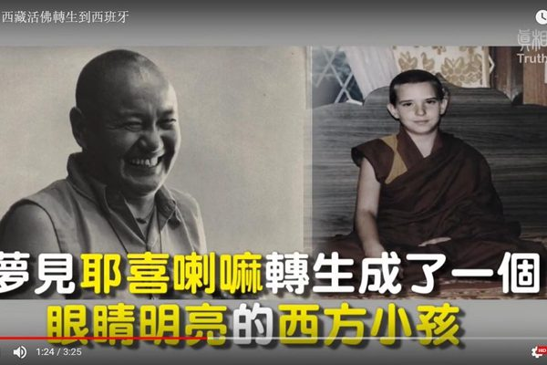
前往尋找靈童。
經過一連串的觀察和測試，最後才確定轉世靈童，
將轉世靈童迎回寺院，舉行坐床典禮，正式確立為轉
世活佛。
透過嚴格的經教學習（由轉世活佛前生的弟子作為經
教師，教授他一切經教理論及各種修法的儀軌），考
驗轉世靈童是否真正的活佛轉世。
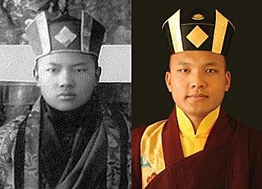
噶瑪巴的轉世
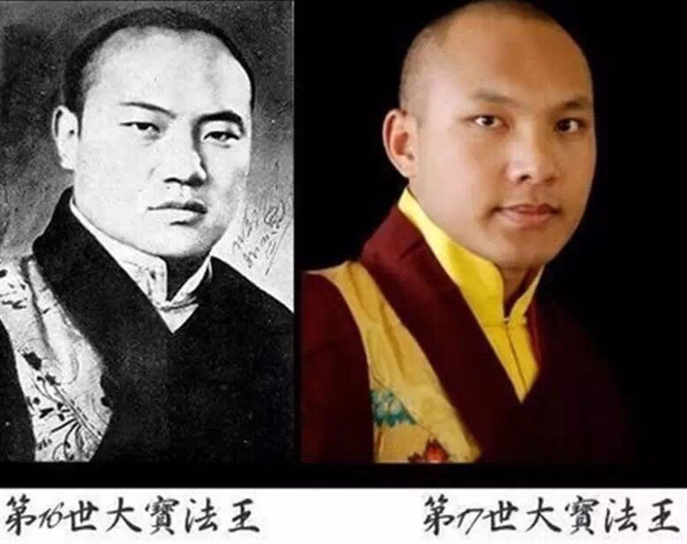

4. 噶舉派的教義
4.1中觀思想
噶舉派的教義主要是中觀應成派的思想。「中觀應成派」（Prasaṅgika），又名「隨應破派
」，它的思想主要是源自龍樹菩薩「緣起性空」及「八不中道」的義理。「中觀應成派」認為諸法的存在本無自性、畢竟空，雖然諸法的存在畢竟空，但卻不礙緣起。故此，在不壞諸法緣起的大前提之下，高舉中道第一義空的勝義諦。正因「中觀應成派」有這樣的主張，所以不但強調實修實證時要「不著一法」、「不取一法」，即使是在辯論或論證諸法實相時，也要盡量避免觸及「自性見」，否則就會在論證過程中出現矛盾。
4.2 佛性思想
噶舉派的佛性論思想是源自如來藏系統的，即主張一切眾生本具如來藏、本來就是清淨的如來法身。岡波巴大師在《解脫莊嚴寶論》中開宗明義就說：「成佛之因如來藏」，指出眾生成佛的根本原因就是如來藏，而這如來藏自性清淨心是本自具足，不假外求的。由於佛不在心之外而在於心之內，所以成佛不假外求而只求於自心便可；故此，只要除掉內心的愚迷、煩惱、執著，回復心的清淨本性，就可以見性成佛了。
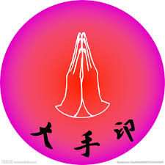
5. 大手印的修持
5.1 大手印的含義
大手印Mahāmudrā，是噶舉派修行的最高法門。Mahā意譯為偉大，亦有無限的意思，而Mudrā是指一種姿式或象徵，亦即手印，但它並非我們日常修法時所結的手印，它只是作為形容詞的用法，表示我們的心有如佛的手一樣珍貴而已。

5.2 顯密兩種大手印
噶舉派有顯密兩種大手印：「顯教大手印」與「密教大手印」。「顯教大手印」的修持主要在於「修心」，這與顯教禪宗所講的「直指人心，明心見性」之見地與修證方法有一脈相通之處及異曲同工之妙。而「密教大手印」的修持則著重於「修身」，即是在呼吸、風息（氣脈明點）等生理元素上做功夫，當修煉到某一程度之後便會獲得一種特別的體會，再將這種體會逐步深化的話，就可把修行的境界層層超升突破。

五. 藏傳佛教的格魯派
1.「格魯」的意思
「格魯」一詞有「善律」、「善規」的意思，即能嚴守戒律之意。因為此派十分強調僧人要嚴守戒律，故此便有「格魯」之名。格魯派還有很多不同的名稱：因為此派的僧人均頭戴黃色的僧帽及身穿黃衣，故被稱為「黃帽派」或「黃教」；由於此派是由宗喀巴大師繼承阿底峽尊者的教法而建立起來的，所以又被稱為「新噶當派」；另外，由於宗喀巴大師創建了甘丹寺作為本派的主寺，故又被稱之為「甘丹派」。

2. 格魯派的傳承及代表人物
格魯派的創建人是宗喀巴大師（公元1357-1419年）他三歲時從第四世大寶法王噶瑪巴受三皈五戒，成為近事男，七歲時入噶當派的夏瓊寺出家，受沙彌戒。二十九歲時，到衛藏雅隆地區的南傑拉康寺，從楚臣仁欽等受比丘戒，成為正式的出家人。除了顯教義理及噶當派思想外，宗喀巴還依止薩迦派、覺囊派、噶舉派的諸多大師，學習了密乘下三部瑜伽和無上瑜伽部的《密集》、《勝樂》、《大威德》、《時輪》等密法。
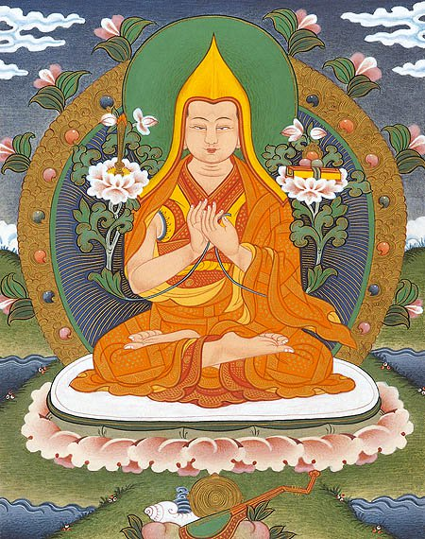
宗喀巴大師
宗喀巴的思想不拘一格，不受門戶之見左右，他把噶當派和其它派別大德的顯密教法熔為一爐，建構出自己一套完整的思想及教法體系，作為他創建格魯派的思想基礎，亦為他日後進行的宗教改革作了很好的思想準備。基本上，宗喀巴大師在修學方面，提倡顯密並重，先顯後密。在顯教方面著《菩提道次第廣論》，在密教方面著《密宗道次第》，在抉擇正見方面著《入中論》註疏等作為修學的理論基礎。
格魯派仿效噶舉派的活佛轉世制度，同樣地以活佛轉的辦法來確定其宗教領袖，並保障其法脈可以清淨地、不斷地延續下去。格魯派為了確保本派法脈傳承的清淨性，嚴格規定僧人不准結婚生子，嚴守戒律。達賴喇嘛與班禪喇嘛是格魯派的兩大轉世活佛，達賴喇嘛負責掌管前藏的宗教事務，班禪喇嘛則主管後藏的宗教事務。滿州人入主中原之後，積極籠絡蒙古、西藏各族的宗教勢力，協助其統治蒙藏各地。格魯派因為得到滿清政府的支持，取代了以噶瑪噶舉派為後盾的藏巴汗政權，於公元1642年建立起「甘丹頗章政權」，成為了西藏地區唯一的執政教派。由於達賴喇嘛同時掌握世俗與宗教兩方面的實權，故此便成為了西藏「政教合一」之下的真正國王兼法王。

2.1 達賴喇嘛
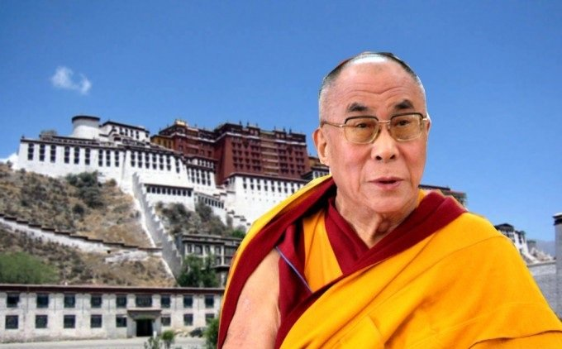
第十四世達賴喇嘛
達賴喇嘛（ Dalai Lama）是藏傳佛教格魯派轉世傳承中的主要領袖。歷代達賴喇嘛的名字上都有「嘉措」（Gyaco）二字，「嘉措」二字的藏文原意為「海洋」，譯為蒙古語之後便成為「達賴」；而「喇嘛」二字在藏語中是對上師的尊稱，亦含有「智慧」的意思，「達賴」與「喇嘛」合起來是指「智慧深似海的上師」的意思。
第一世達賴喇嘛根敦朱巴是格魯派創始人宗喀巴大師的得意弟子，公元1546年，第三世達賴喇嘛索南嘉措被迎至哲蚌寺，確認為第二世達賴喇嘛根敦嘉措的轉世，更追認根敦朱巴為第一世達賴喇嘛，自此之後，格魯派便正式實行活佛轉世的制度，現在的達賴喇嘛已是第十四世了。
2.2 班禪喇嘛
在格魯派之中，班禪喇嘛（Penchen Lama）是與達賴喇嘛並稱的轉世活佛。班禪的名稱是由梵文「班」及藏文「禪」二字結合而成的。「班」是梵文「班智達」的簡稱，即「博學」的意思；「禪」是藏文「禪波」的簡稱，即「大」的意思，合起來即「廣大博學之士」的意思。公元1645年，蒙古的固始汗揮軍入藏，封第四世班禪喇嘛羅桑卻吉堅贊為「班禪博克多」，「博克多」即睿智英武的意思，並追認宗喀巴大師的弟子格勒巴桑為第一世班禪喇嘛。公元1713年，康熙皇帝封第五世班禪喇嘛為「班禪額爾德尼」，並追封之前各世班禪喇嘛「額爾德尼」的封號。自此之後，各世班禪喇嘛都沿用此封號。
第十一世班禪喇嘛

3. 格魯派的基本教義
3.1 格魯派的見地
宗喀巴大師是以中觀應成派的哲學思想為基礎來建構格魯派的思想體系，他認為一切法無論是勝義的存有還是世俗的存有，皆是由我們的分別心假名安立出來的，所以世間一切法皆非實有，只是假名的存在而已，由此確立「諸法畢竟空」的空義。宗喀巴大師將「緣起性空」作為佛教修證最高真實的「心要」，而「緣起性空」也就成為了格魯派的核心思想。

3.2 修行次第
顯教方面的修持
格魯派是在噶當派思想的基礎上發展起來的一個新宗派，宗喀巴大師完全繼承了噶當
派《菩提道燈論》中所講的道次第而發展出他自己在顯教修持方面的主張。噶當派主張：
「先修出離心，後修菩提心，由小乘到大乘，由顯教入密乘，分三士道。」宗喀巴大師本
著噶當派的這種思想，加入了中觀正見，造了《菩提道次第廣論》，概括三種不同根器的
行者（三士道）在顯教修學上的整個過程。
密教方面的修持
宗喀巴大師亦特別指出學密要先依止具德的上師，向其求清淨如法具傳承的灌頂，行
者得受灌頂後亦要受持「三昧耶戒」及「別解脫律儀」，若不能持此等戒者，連最基本的
人天福報都難以證得。除此之外，宗喀巴大師亦規定弟子一定要精研「密續」中的教理，
如事部、行部、瑜珈部、無上瑜珈部等四部的密續。格魯派以「大威德金剛」為密教方
面最高的修行法門。其修行步驟為：
先學顯教的五部大論：《量釋論》﹑《現觀莊嚴論》﹑《入中論》﹑《戒律本論》及《俱舍
論》作為理論基礎，完成顯教教學後才可進上下密院學習密乘。
密乘的學習要先修四加行，再學「事相」，如擺供設壇等儀軌。
灌頂後實修：密灌頂與慧灌頂。
選擇五大金剛（密集金剛、上樂金剛、喜金剛、大威德金剛、時輪金剛）中的其中一
尊作為本尊，再修樂空雙運的雙身修法。

3.3 教證並重
格魯派認為釋迦牟尼佛一生所弘揚的正法不外乎「教」、「證」二種，而一切關於「教」
的正法都統攝在經、律、論三藏之中；一切關於「證」的正法則統攝在戒、定、慧三學之中。
故此，格魯派有所謂「三藏未可偏廢，三學亦須全修」的主張。

4. 格魯派的學位制度
在格魯派的學位制度之中，最高的宗教學位是「格西」。「格西」（Geshe）意譯為善知識、良師益友，相當於漢傳佛教的和尚、親教師，亦相當於現代學術體制中的佛學博士。傳統上，格西學位只授予在顯教學習上有一定成就的飽學僧人，而僧人在修習密續方面是不需要授予「格西」這學位頭銜的。在格魯派眾多寺院中，以拉薩三大寺（甘丹寺Ganden、哲蚌寺Drepung、色拉寺Sera）的格西學位最為權威。
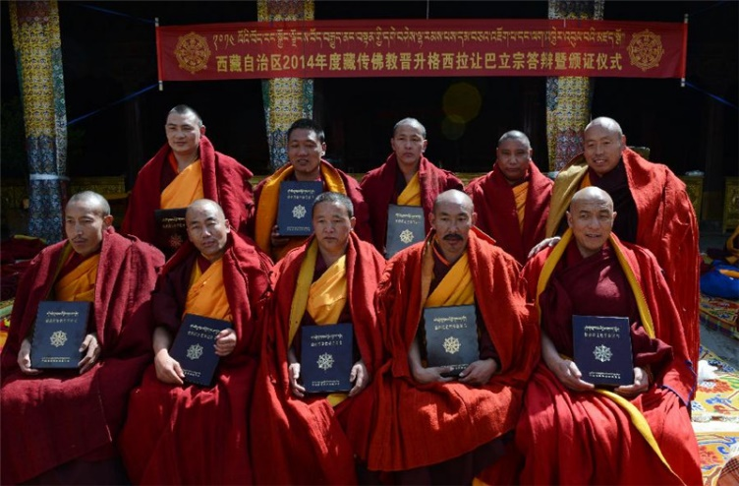
西藏10名僧人獲得藏傳佛教格魯派最高學位格西

